**安徽财经大学字**

**本科毕业设计**

|  |  |
| --- | --- |
| **题 目** | **程序设计竞赛网站的设计与实现** |
| **学 院** | **管理科学与工程学院** |
| **专 业** | **计算机科学与技术** |
| **班 级** | **14计科3班** |
| **学 号** | **20142806** |
| **姓 名** | **王智豪** |
| **指导老师** | **张林 讲师** |

**2018 年 5 月**

安徽财经大学管理科学与工程学院

本科生毕业论文（设计）诚信承诺书

本人承诺：

1.所呈交的毕业论文（设计）《程序设计竞赛网站的设计与实现》，是在认真学习理解《安徽财经大学学位论文作假行为处理办法》和《管理科学与工程学院本科毕业论文（设计）工作管理办法》后，保质保量独立完成的，没有弄虚作假，没有抄袭别人的内容；

2.毕业论文（设计）所使用的相关资料、数据、观点等均真实可靠，文中所有引用的他人观点、材料、数据、图表均已注释说明来源；

3.毕业论文（设计）中无抄袭、剽窃或不正当引用他人学术观点、思想和学术成果，伪造、篡改数据的情况；

4.本人已被告知并清楚：学院对毕业论文（设计）中的抄袭、剽窃、弄虚作假等违反学术规范的行为将严肃处理，并可能导致毕业论文（设计）成绩不合格，无法正常毕业、取消学士学位资格或注销并追回已发放的毕业证书、学士学位证书等严重后果；

5.若在省教育厅、学校、学院组织的毕业论文（设计）检查中，被发现有抄袭、剽窃、弄虚作假等违反学术规范的行为，本人愿意接受学院按有关规定给予的处理，并承担相应责任。

学生（签名）：

年 月 日

指导老师（签名）：

年 月 日

**程序设计竞赛网站的设计与实现**

**摘 要**

ACM程序设计竞赛作为编程界最著名的比赛之一，对于大学生而言，是最费脑力的编程竞赛。此比赛形式是：参赛的各大洲角逐出一个队伍参加世界级范围的决赛，比赛由3个队员组成，只能使用一台计算机解决7到13个与我们生活息息相关的问题，最终成绩最高的那一组获胜。

如今许多大学已经将程序设计竞赛模式引入到程序设计教学中，并且还创建了专为自己学校使用的程序设计在线评测系统（Online Judge System，简称OJ系统）。而我校至今并无自己的程序设计竞赛网站，同学们想要提高自己的编程能力，只能到其他平台进行练习，老师们在教学过程中也无法及时的掌握学生的编程水平。因此基于以上原因，建立一套高校准确的程序设计竞赛网站成为了非常迫切的需求。

本文研究一种网络自动化的程序性能分析评价系统，此设计分析了现有的程序设计在线评测系统的功能和特点，基于ASP.NET和Entity Framework框架实现了B/S架构的程序设计竞赛网站。详细的叙述了系统的需求分析、详细设计、数据库设计以及各个功能模块实现的各个细节，在每完成一个模块后，对每个模块进行了测试。设计完成后，对同学们编程能力的提高起到了很大的作用。

**关键词：**程序设计；B/S架构；在线测评系统 ；ASP.NET；Entity Framework

**The Design and implementation of program design competition website**

**Abstract**

As one of the most famous competitions in the programming field, the ACM programming contest is the most demanding Programming Contest for university students. The form of the competition is to compete on all continents to compete in a world class final. The competition consists of 3 players. Only one computer can only use a computer to solve 7 or 13 problems that are closely related to our lives.

Nowadays, many universities have introduced the program design competition model into the program design teaching, and also created the online evaluation system (Online Judge System, called OJ system), which is specially designed for their own schools. But our school has not its own program design competition website, students want to improve their programming ability, only to other platforms to practice, teachers in the teaching process can not be timely to master the level of students' programming. Therefore, based on the above reasons, it has become a very urgent need to establish an accurate website for programming contest in Colleges and universities.

In this paper, a network automation program performance analysis and evaluation system is studied. This design analyzes the functions and characteristics of the existing online evaluation system of program design. Based on ASP.NET and Entity Framework framework, the program design competition website of B/S architecture is realized. Detailed description of the system requirements analysis, detailed design, database design and the various functional modules of the implementation of the details of each module, after each module, each module was tested. After the completion of the design, it has played a great role in improving students' programming ability.

**Key words：** Program design; B/S architecture; online evaluation system ; ASP.NET; Entity Framework

**目 录**

1 引言 1

2 业务概述 1

2.1 传统业务处理模式介绍 1

2.2 现有信息系统应用情况 1

3 可行性研究 2

3.1 系统粗略分析 2

3.2 系统数据流图 3

3.3 系统可行性分析 5

4 需求分析 5

4.1 系统功能需求 5

4.1.1数据流图 5

4.1.2数据字典 7

4.2 系统数据需求 9

5 总体设计 15

5.1 系统功能结构分析 15

5.2 系统应用架构设计 16

5.3 系统安全性分析 16

6 数据库设计 16

6.1 系统数据库设计环境配置说明 16

6.2 数据库模型设计 16

6.3 数据表及其结构 17

7 详细设计 23

8 系统使用说明 24

8.1 系统运行环境和配置 24

8.2 系统操作说明 25

8.2.1 程序设计竞赛首页界面 25

8.2.2 训练系统界面 26

8.2.3 竞赛系统界面 27

8.2.4排名模块界面 28

8.2.5状态模块界面 28

8.2.6讨论模块界面 29

8.2.7关于模块界面 30

9 总结 31

参考文献 32

致谢 33

# 引言

国际大学生程序设计竞赛的普及激发了学生学习程序设计的极大兴趣。同时许多大学已把程序设计竞赛模式引入到程序设计教学中,并且一些大学还创建了自己的程序设计在线评测系统。在日常的教学工作中,程序设计题目往往被放到在线评测系统中,而学生需要将自己的解答代码通过互联网提交到在线评测系统中。

本设计介绍了基于.NET技术利用MVC和ASP.Net Entity Framework框架技术建立一个WEB程序设计竞赛系统的过程。并且本设计使用了开源的Bootstrap前端UI框架，优点在于美观、可用性高、封装完善，适用于不同用户端即便是手机上也能完美的浏览不存在界面显示不完全，控件遗漏等问题。本设计基于考试竞赛思想解决这一问题而设计出的一个程序设计竞赛网站。设计过程中，在系统需求分析的基础上，将整个竞赛系统划分为若干个模块，每个模块实现尽可能单一的功能，模块之间通过参数传递调用。系统的主要功能集中在参赛选手的程序设计部分，规模有待继续扩充。对于参赛选手用户来说，提供了方便、快捷、高效的竞赛操作功能，竞赛系统应该让参赛选手充分发挥其技术水平，避免了因为客观原因而影响参赛选手的正常状态。

# 业务概述

## 传统业务处理模式介绍

在人工操作下的工作模式非常繁琐，比赛组织者要紧紧围绕比赛要求花费大量的精力和时间来验证使用者的代码是否通过测试数据，不仅需要大量的人力来执行这一操作，而且还需参赛者等待很长的时间才可以得到比赛结果。在组织者评阅的过程中，可能会有些测试数据考虑不到，造成题目结果误判，使得比赛结果不够准确，人工进行判题，也会对考试结果的公平公正造成一定的影响。比赛结果出来以后，还需要人工来对比赛结果进行排名，也会延迟比赛排名公告的时间。而且，由于参赛地点固定，很多参赛者可能会因为地点的原因而错过比赛，影响参赛者的用户体验，降低参赛者的比赛积极性。

## 现有信息系统应用情况

目前，许多大学已把程序设计竞赛模式引入到程序设计教学中,并且一些大学还创建了自己的程序设计在线评测系统。在日常的教学中,程序设计题目往往被放到OJ系统中,而学生需要将自己的解答代码通过互联网提交到OJ系统中。程序设计竞赛网站克服了传统比赛的诸多弊端，在一定的程度上减少了影响比赛的人为的主观因素，大大的降低了比赛成本，组织者可以将更多的注意力放在出题工作上。现有的程序设计竞赛网站体现出来许多的优越性， 组织者使用程序设计竞赛网站的管理系统可以使用录入题目、创建比赛、查看排名等功能，可以大幅度的节省组织者在操作过程中所花费的精力和时间，减轻了组织者的负担，提高了工作效率。用户使用程序设计竞赛网站参赛，能够在线练习不受时间和空间的限制，在参赛过程中通过提交代码可以得知自己的运行结果，也可以实时看到自己的排名。

但是，在现在已经应用的程序设计竞赛网站中，也存在一些问题，例如网站的所有者收不到用户的反馈信息，用户在练习模块中也不能进行某一题目的讨论。本文所做的程序设计竞赛网站要在已经应用的网站的功能基础上加以完善和改进。



图2.1 系统结构图

# 可行性研究

## 系统粗略分析

程序设计竞赛网站是将传统的比赛模式与先进的网络应用相结合开发的无纸化在线比赛系统，主要面向各大高校大学生，通过这种新的模式，提高了比赛工作效率和标准化水平，使管理者和学生可以在任何时候、任何地点通过网络进行在线练习和比赛。

对于本系统的各个模块的介绍如下：

（1）用户注册模块：实现用户注册、验证、过滤非法输入以及权限管理。

（2）用户/管理员登录模块：实现已经注册用户的登录功能，以及后台管理员登录功能。

（3）公告信息展示模块：展示公告信息，通知信息的功能。

（4）练习系统模块：程序设计竞赛网站的练习系统是将所有题目信息用列表展示出来，拥有提交功能和结果展示功能。其中包括的子功能模块有：

（a）题目信息展示模块：展示题目的相关信息。

（b）题目提交模块：将代码粘贴到文本域中点击提交，代码将会提交到判题系统模块中。

（c）运行结果模块：题目提交结束后等待判题结果，结果由运行结果模块展示出来。

（5）个人信息模块：对个人信息进行展示以及对个人所攻克题目进行展示。其中包括的子功能模块有：

（a）个人攻克题目模块：展示个人已经攻克的题目编号，正在攻克题目编号以及所有运行的结果。

（b）个人信息模块：展示个人的信息用户名，密码以及QQ账号。

（6）排名信息模块：用于展示所有用户正确度，用户代码提交数量以及对正确提交代码量从大到小排序。

（7）竞赛系统模块：主要实现用户在特定时间内的竞赛功能。

（8）退出系统模块：退出系统。

（9）管理员信息维护模块：管理员可以对自己信息进行修改，高级管理员可以增加管理员，查看管理员和删除管理员。

（10）题目信息管理模块：管理员可以对题目信息进行增删改查。

（11）用户信息维护模块：管理员可以对用户信息进行增删改查。

（12）公告信息管理模块：管理员可以对公告信息进行增删改查。

（13）排名信息管理模块：管理员可以对排名信息进行增删改查。

（14）竞赛系统维护模块：管理员可以对创建竞赛以及对题目，用户，成绩进行增删改查。

（15）判题系统维护模块：管理员可以终止单独题目的运行处理以及终止对单独题目的判题操作。

## 系统数据流图

数据流图是系统逻辑功能表示的有力工具。根据系统的功能构造，得到如图3. 1的系统顶层数据流图和3.2、3.3、3.4的系统功能级数据流图。



图3.1 顶层数据流图



图3.2用户DFD/1层数据流图



图3.3管理员DFD/1层数据流图

## 系统可行性分析

在可行性研究阶段，从以下四个方面来探究此程序设计竞赛网站的可行性。

1. **技术可行性**

本系统采用B/S的架构布局，利用Visual Studio2013,Sql Server 2012等开发工具，在Windows 10的操作系统下运行。近些年，程序语言技术的快速发展，使得该技术日益成熟，在程序性和稳定性方面也非常不错，并且这项技术已经被广泛使用，后期的维护也十分方便。

1. **经济可行性**

程序设计竞赛网站的开发，前期的成本只有对于系统开发过程中开发人员的设计和编码成本，这些成本相对于该网站带来的便利，几乎可以忽略不计，所以，可以说程序设计竞赛网站的开发是低成本，高效率的。所以本系统完全符合经济可行性的要求。

1. **操作可行性**

可操作性是系统最直观的要求，也是系统必备的条件之一。首先界面要足够大方，使得用户在初次使用就可以迅速了解到系统可以实现哪些功能，同时操作要简单易行，使新用户可以很快地知道如何对系统进行操作。其次，界面的美观也可以增加用户的使用体验。程序设计竞赛网站对于各项操作都会有提示框进行提示，出错也会有出错框给予提示，可以引导用户完成正确的操作，所以在操作方面该系统是可行的。

1. **法律可行性**

法律可行性主要是考虑系统在开发过程中有没有侵犯到别人的权利。分析程序设计竞赛网站，该系统是由自己独立开发完成的，不存在侵犯别人权利的情况，在法律方面系统是完全可行的。

通过对系统在以上四个方面的可行性研究，确认此程序设计竞赛网站是可行的。

# 需求分析

## 系统功能需求

### 4.1.1数据流图

系统在可行性研究后，对所得各层数据流上各模块进行具体细化，得出系统的各层数据流图。



图4.1 顶层数据流图

图4.2用户DFD/1层数据流图



图4.3管理员DFD/1层数据流图



图4.4提交代码细化数据流图

### 4.1.2数据字典

在系统功能级数据流图的基础上，以下是对功能级数据流图中涉及到的数据定义。

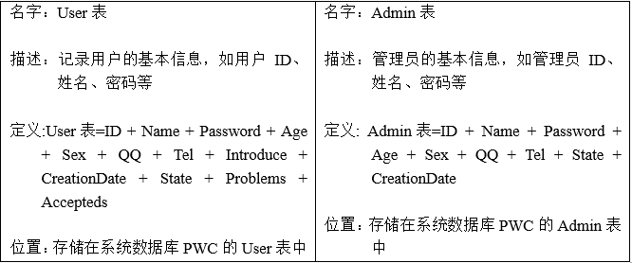

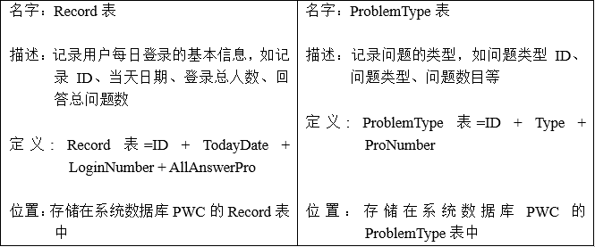

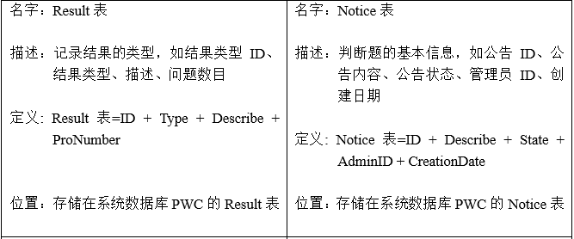

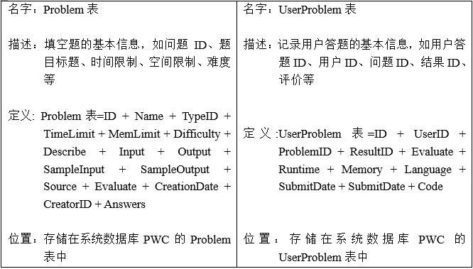

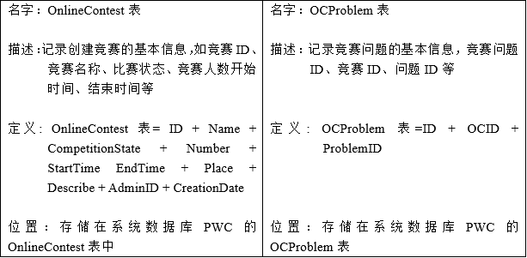

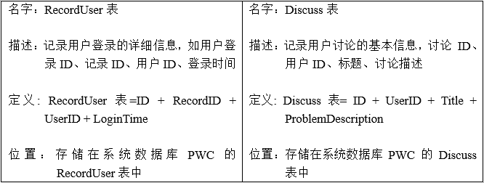

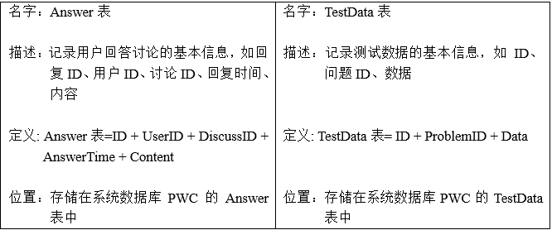

## 系统数据需求

此次开发的程序设计竞赛网站，系统的数据需求分析作为软件开发的一个重要任务，对软件设计影响深远。通过数据流图、实体联系图、数据字典等数据模型的建立，来完善系统开发。

以下是对于系统数据库中数据表格的具体描述。

User表[K：ID; Name; Password; Sex; Age; QQ; Tel; Introduce; CreationDate; State; Problems; Accepteds]

Admin表 [ K：ID; Name; Password; Sex; Age; QQ; Tel; State; CreationDate ]

ProblemType表 [ K：ID; Type; ProNumber]

Result表 [ K：ID; Type; Describe; ProNumber ]

Notice表 [ K：ID; Describe; State; AdminID(FK); CreationDate]

Problem表[ K：ID; Name; TypeID(FK); TimeLimit; MemLimit; Difficult; Describe; Input; Output; SampleInput; SampleOutput; Source; Evaluate; CreationDate; Answers]

UserProblem表[ K：ID; UserID(FK); ProblemID(FK); ResultID(FK); Evaluate; Runtime; Memory; Language; SubmitDate; Code]

OnlineContest表[ K：ID; Name; CompetitionState; Number; StartTime; EndTime; Place; Describe; AdminID(FK); CreationDate]

OCProblem表 [ K：ID;OCID(FK);ProblemID(FK)]

RecordUser表 [ K：ID;RecordID(FK);UserID(FK); LoginTime]

Record表 [ K：ID; TodayDate; LoginNumber; AllAnswerPro ]

Discuss表 [ K：ID; UserID(FK);QuestionTime; Title; ProblemDescription]

Answer表 [ K：ID; UserID(FK); DiscussID(FK); AnswerTime; Content]

TestData表 [ K：ID; ProblemID(FK); Data]

在数据库表定义的基础上，可得实体-联系图（E-R图），实体-联系图建立数据模型接近人们的思维习惯，便于读者理解系统中各各数据对象之间的联系。



图4.5 User表



图4.6 Admin表



图4.7 Record表



图4.8 ProblemType表



图4.9 Result表



图4.10 OCProblem表



图4.11 Problem表



图4.12 Notice表



图4.13 UserProblem表



图4.14 OnlineContest表



图4.15 RecordUser表



图4.16 Discuss表



图4.17 Answer表



图4.18 TestData表



图4.19 数据库ER图

# 总体设计

## 系统功能结构分析

为了更加清楚的了解系统的结构和功能，用软件结构图更加直观的来描述。如下图为程序设计竞赛网站第一级分解得到的软件结构图。



图5.1程序设计竞赛网站第一级分解

用户模块结构如图5.2，包括用户注册模块、用户登录模块、训练系统模块、竞赛系统模块、排名模块、公告模块、状态模块。管理员模块结构如图5.3，分为管理员登录模块、题目信息维护模块、用户信息维护模块、公告信息维护模块、比赛系统维护模块、排名信息维护模块、判题系统维护模块。



图5.2用户模块分解



图5.3管理员模块分解



图5.4程序设计竞赛网站软件结构

## 系统应用架构设计

本程序设计竞赛网站的设计与实现是基于B/S模式，使用C#作为设计语言，利用EntityFramework ORM框架+SQL Server 2012+JavaScript + char.js +Asp.net + Jquery EasyUI + Bootstarp实现。

## 系统安全性分析

此系统为防止非法用户登录和恶意代码内容提交，此系统特别设置了过滤器功能。用户提交代码以及参与比赛必须先登录之后才可以进行，否则会提示用户先登录系统，对于前台用户访问系统以及后台管理员管理系统的验证分别使用不同的登录界面，提高了系统的安全性。

# 数据库设计

## 系统数据库设计环境配置说明

**1**. 软件环境：Windows 10旗舰版操作系统

**2**. 开发工具：Visual Studio 2013

**3**. 开发语言：C#、ASP.NET、HTML、CSS、JavaScript

**4**. 数据库管理系统：SQL Server 2012

## 数据库模型设计

此系统数据库由User表、Admin表、ProblemType表、Result表、Notice表、Problem表、UserProlem表、OnlineContest表、OCProblem表、RecordUser表、Record表、Discuss表、Answer表组成,图6.1为系统数据库。



图6.1程序设计竞赛网站内部的数据库模型图

## 数据表及其结构

表6.1 用户信息表（表名：User）

|  |  |  |  |  |  |
| --- | --- | --- | --- | --- | --- |
| 用途 | 记录用户的基本信息 | | | | |
| 字段名 | 类型 | 长度 | 键 | 中文名 | 备注 |
| ID | int |  | 主键 | 用户编号 | 自增 |
| Name | nvarchar | 50 |  | 用户姓名 | Not null |
| Password | char | 8 |  | 用户密码 | Not null |
| Sex | char | 2 |  | 用户性别 | Not null,默认“男” |
| Age | int |  |  | 用户年龄 | Not null |
| QQ | Varchar | 20 |  | QQ号 | Not null |
| Tel | Varchar | 15 |  | 电话号码 | Not null |
| Introduce | nvarchar | max |  | 自我介绍 | Not null |
| CreationDate | datetime |  |  | 创建时间 | Not null,默认getdate() |
| State | smallint |  |  | 用户存在状态 | Not null，默认为1 |
| Problems | int |  |  | 回答问题数目 | Not null,默认为0 |
| Accepteds | int |  |  | 通过问题数量 | Not null,默认为0 |
| 相关表 | 无 | | | | |

表6.2 管理员信息表（表名：Admin）

|  |  |  |  |  |  |
| --- | --- | --- | --- | --- | --- |
| 用途 | 记录管理员的基本信息 | | | | |
| 字段名 | 类型 | 长度 | 键 | 中文名 | 备注 |
| ID | int |  | 主键 | 管理员编号 | 自增 |
| Name | nvarchar | 50 |  | 管理员名称 | Not null |
| Password | char | 8 |  | 管理员密码 | Not null |
| Sex | char | 2 |  | 性别 | Not null,默认“男” |
| Age | int |  |  | 年龄 | Not null |
| QQ | Varchar | 20 |  | QQ | Not null |
| Tel | Varchar | 15 |  | 电话号码 | Not null |
| State | smallint |  |  | 存在状态 | Not null，默认为1 |
| CreationDate | datetime |  |  | 创建时间 | Not nul,默认getdate() |
| 相关表 | 无 | | | | |

表6.3 登录信息记录表（表名：Record）

|  |  |  |  |  |  |
| --- | --- | --- | --- | --- | --- |
| 用途 | 记录用户每日登录的基本信息 | | | | |
| 字段名 | 类型 | 长度 | 键 | 中文名 | 备注 |
| ID | int |  | 主键 | 登录记录编号 | 自增 |
| TodayDate | date |  |  | 今日日期 | Not null,默认getdate() |
| LoginNumber | int |  |  | 今日登录人数 | Not null,默认为0 |
| AllAnswerPro | int |  |  | 今日回答问题数 | Not null,默认为0 |
| 相关表 | 无 | | | | |

表6.4 问题类型表（表名：ProblemType）

|  |  |  |  |  |  |
| --- | --- | --- | --- | --- | --- |
| 用途 | 记录问题的类型 | | | | |
| 字段名 | 类型 | 长度 | 键 | 中文名 | 备注 |
| ID | int |  | 主键 | 类型编号 | 自增 |
| Type | nvarchar | 50 |  | 类型名称 | Not null |
| ProNumber | int |  |  | 问题数目 | 默认为0 |
| 相关表 | 无 | | | | |

表6.5 结果类型表（表名：Result）

|  |  |  |  |  |  |
| --- | --- | --- | --- | --- | --- |
| 用途 | 记录结果的类型 | | | | |
| 字段名 | 类型 | 长度 | 键 | 中文名 | 备注 |
| ID | int |  | 主键 | 结果类型编号 | 自增 |
| Type | nvarchar | 50 |  | 类型名称 | Not null |
| Describe | nvarchar | Max |  | 类型描述 | Not null |
| ProNumber | int |  |  | 问题数目 | Not null，默认为0 |
| 相关表 | 无 | | | | |

表6.6 公告信息表（表名：Notice）

|  |  |  |  |  |  |
| --- | --- | --- | --- | --- | --- |
| 用途 | 记录公告的基本信息 | | | | |
| 字段名 | 类型 | 长度 | 键 | 中文名 | 备注 |
| ID | int |  | 主键 | 公告编号 | 自增 |
| Describe | nvarchar | max |  | 公告内容 | Not null |
| State | smallint |  |  | 公告状态 | Not null，默认为1 |
| AdminID | int |  | 外键 | 管理员编号 | Not null |
| CreationDate | datetime |  |  | 创建时间 | Not null,默认getdate() |
| 相关表 | 管理员信息表Admin | | | | |

表6.7 问题表（表名：Problem）

|  |  |  |  |  |  |
| --- | --- | --- | --- | --- | --- |
| 用途 | 记录问题的基本信息 | | | | |
| 字段名 | 类型 | 长度 | 键 | 中文名 | 备注 |
| ID | int |  | 主键 | 问题编号 | 自增 |
| Name | nvarchar | 50 |  | 题目 | Not null |
| TypeID | int |  | 外键 | 问题类型 | Not null |
| TimeLimit | int |  |  | 时间限制 | Not null |
| MemLimit | int |  |  | 空间限制 | Not null |
| Difficulty | smallint |  |  | 难度 | Not null |
| Input | nvarchar | max |  | 输入 | Not null |
| Output | nvarchar | max |  | 输出 | Not null |
| SampleInput | nvarchar | max |  | 样例输入 | Not null |
| SampleOutput | nvarchar | max |  | 样例输出 | Not null |
| Source | nvarchar | 50 |  | 题目来源 | Not null |
| Evaluate | smallint |  |  | 评价 | Not null,默认为5 |
| CreationDate | datetime |  |  | 创建时间 | Not null，默认为getdate() |
| CreatorID | int |  | 外键 | 创建者 | Not null |
| Answers | int |  |  | 回答人数 | Not null,默认为0 |
| 相关表 | 问题类型表ProblemType，管理员信息表Admin | | | | |

表6.8 用户答题表（表名：UserProblem）

|  |  |  |  |  |  |
| --- | --- | --- | --- | --- | --- |
| 用途 | 记录用户答题的基本信息 | | | | |
| 字段名 | 类型 | 长度 | 键 | 中文名 | 备注 |
| ID | int |  | 主键 | 答题编号 | 自增 |
| UserID | int |  | 外键 | 用户编号 | Not null |
| ProblemID | int |  | 外键 | 问题编号 | Not null |
| ResultID | int |  | 外键 | 结果类型编号 | Not null |
| Evaluate | smallint |  |  | 评价 | Not null |
| RunTime | intr |  |  | 运行时间 |  |
| Memory | int |  |  | 运行空间 |  |
| Language | nvarchar | 50 |  | 使用语言 | Not null,默认C/C++ |
| SubmitDate | Datetime |  |  | 提交时间 | Not null，默认getdate() |
| Code | nvarchar | max |  | 提交代码 | Not null |
| 相关表 | 用户信息表User，问题表Problem，结果类型表Result | | | | |

表6.9 竞赛表（表名：OnlineContest）

|  |  |  |  |  |  |
| --- | --- | --- | --- | --- | --- |
| 用途 | 记录创建的竞赛的基本信息 | | | | |
| 字段名 | 类型 | 长度 | 键 | 中文名 | 备注 |
| ID | int |  | 主键 | 竞赛编号 | 自增 |
| Name | nvarchar | 50 |  | 竞赛名称 | Not null |
| CompetitionState | smallint |  |  | 竞赛状态 | Not null |
| Number | int |  |  | 比赛人数 | Not null，默认为0 |
| StartTime | Datetime |  |  | 开始时间 | Not null，默认getdate() |
| EndTime | DateTime |  |  | 结束时间 | Not null，默认getdate() |
| Place | nvarchar | 50 |  | 参赛地点 | Not null |
| Describe | nvarchar | max |  | 竞赛描述 | Not null |
| AdminID | int |  | 外键 | 管理员编号 | Not null |
| CreationDate | Datetime |  |  | 创建时间 | Not null ,默认getdate() |
| 相关表 | 管理员信息表Admin | | | | |

表6.10竞赛问题表（表名：OCProblem）

|  |  |  |  |  |  |
| --- | --- | --- | --- | --- | --- |
| 用途 | 记录竞赛的问题的基本信息 | | | | |
| 字段名 | 类型 | 长度 | 键 | 中文名 | 备注 |
| ID | int |  | 主键 | 记录编号 | 自增 |
| OCID | int |  | 外键 | 竞赛编号 | Not null |
| ProblemID | int |  | 外键 | 问题编号 | Not null |
| 相关表 | 竞赛表OnlineContest，问题表Problem | | | | |

表6.11用户登录明细表（表名：RecordUser）

|  |  |  |  |  |  |
| --- | --- | --- | --- | --- | --- |
| 用途 | 记录用户登录的详细信息 | | | | |
| 字段名 | 类型 | 长度 | 键 | 中文名 | 备注 |
| ID | int |  | 主键 | 记录编号 | 自增 |
| RecordID | int |  | 外键 | 记录ID | Not null |
| UserID | Int |  | 外键 | 用户编号 | Not null |
| LoginTime | Datetime |  |  | 登录时间 | Not null，默认getdate() |
| 相关表 | 用户信息表User，登录信息记录表Record | | | | |

表6.12 用户讨论表（表名：Discuss）

|  |  |  |  |  |  |
| --- | --- | --- | --- | --- | --- |
| 用途 | 记录用户讨论的基本信息 | | | | |
| 字段名 | 类型 | 长度 | 键 | 中文名 | 备注 |
| ID | Int |  | 主键 | 讨论编号 | 自增 |
| UserID | Int |  | 外键 | 用户编号 | Not null |
| QuestionTime | Datetime |  |  | 提问时间 | Not null,默认getdate() |
| Title | nvarchar | 50 |  | 讨论标题 | Not null |
| ProblemDescription | nvarchar | Max |  | 讨论内容 | Not null |
| 相关表 | 用户信息表User | | | | |

表6.13回复讨论表（表名：Answer）

|  |  |  |  |  |  |
| --- | --- | --- | --- | --- | --- |
| 用途 | 记录用户回答讨论的基本信息 | | | | |
| 字段名 | 类型 | 长度 | 键 | 中文名 | 备注 |
| ID | Int |  | 主键 | 回答编号 | 自增 |
| UserID | Int |  | 外键 | 用户编号 | Not null |
| DiscussID | Int |  | 外键 | 讨论编号 | Not null |
| AnswerTime | Datetime |  |  | 回答时间 | Not null,默认为getdate() |
| Content | nvarchar | max |  | 回复内容 | Not null |
| 相关表 | 用户信息表User，用户讨论表Discuss | | | | |

表6.14测试数据表（表名：TestData）

|  |  |  |  |  |  |
| --- | --- | --- | --- | --- | --- |
| 用途 | 记录测试数据的基本信息 | | | | |
| 字段名 | 类型 | 长度 | 键 | 中文名 | 备注 |
| ID | Int |  | 主键 | 测试数据编号 | 自增 |
| ProblemID | Int |  | 外键 | 问题编号 | Not null |
| Data | nvarchar | max |  | 测试数据 | Not null |
| 相关表 | 问题表Problem | | | | |

# 详细设计

在软件详细设计阶段，细致的处理过程有利于开发人员的交流并进行下一阶段工作。下面为描述程序设计竞赛网站一些重要处理过程的程序流程图。



图7.1 用户比赛模块



图7.2 程序判题模块

# 系统使用说明

## 系统运行环境和配置

**1**. 软件环境：Windows 10旗舰版操作系统

**2**. 开发工具：Visual Studio 2013

**3**. 开发语言：C#、ASP.NET、HTML、CSS、JavaScript

**4**. 数据库管理系统：SQL Server 2012

## 系统操作说明

### 程序设计竞赛首页界面

前台用户首页界面展示此系统功能可以进入训练系统、竞赛系统、排名模块、状态模块、讨论模块、关于模块，并且拥有注册、登录功能。如果想要查找相关题目用户可以根据题目ID、描述和标题进行查询。主页正中间展示登录人数、答题数、公告信息、运行结果信息、最佳用户和题目，左侧展示相关的OJ平台，右侧则展示娱乐、休闲以及拓展视野的内容。

如下图所示为用户系统主页面。

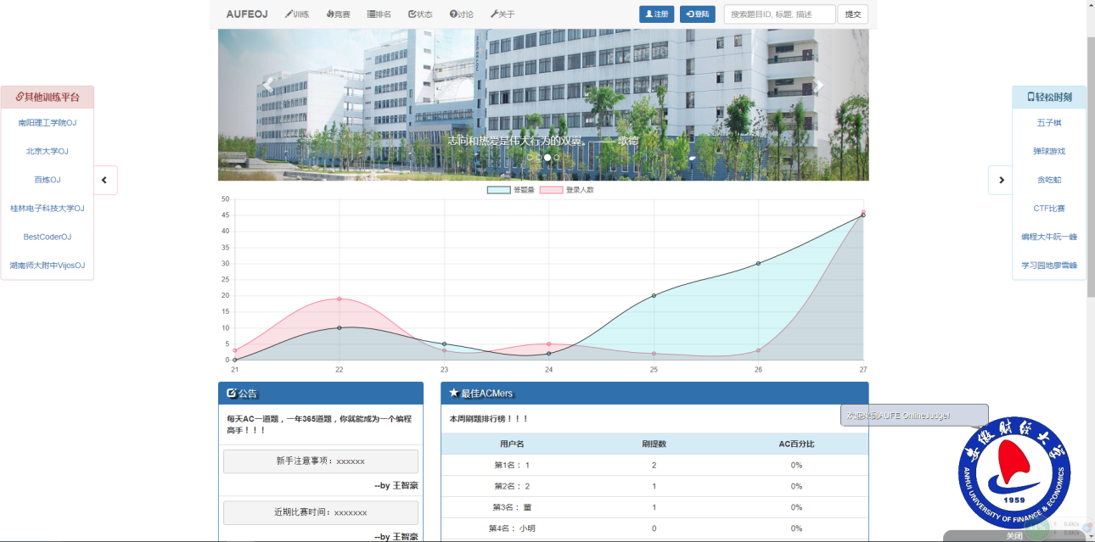

图8.1 程序设计竞赛首页界面

如果用户没有登录名和密码，可以进入用户注册页面，在用户填写信息时，用户的所有信息必须填写完整，并且会判断用户名，QQ邮箱以及电话号码是否已经注册过，如下图所示。

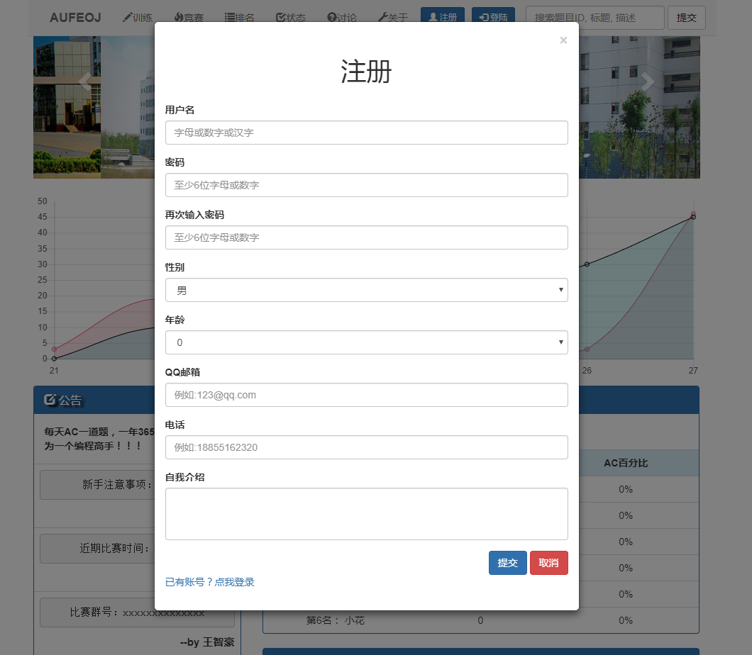

图8.2 程序设计竞赛注册界面

### 训练系统界面

前台用户训练系统界面先展示各种题目的类型，点击类型之后会跳转到同一类型题目界面用于展示同一类型的题目，点击题目之后会进入某一道题的详细内容的界面，此界面中有提交按钮点击会出现提交模态框，用户可以将自己的代买复制到文本域中点击提交。提交时会对用户是否登录进行验证如果未登录则返回刚才界面提示用户登录，如果登录后提交则进入判题系统判题结果会在训练系统的结果界面进行展示。图8.3是展示所有题目的分类。

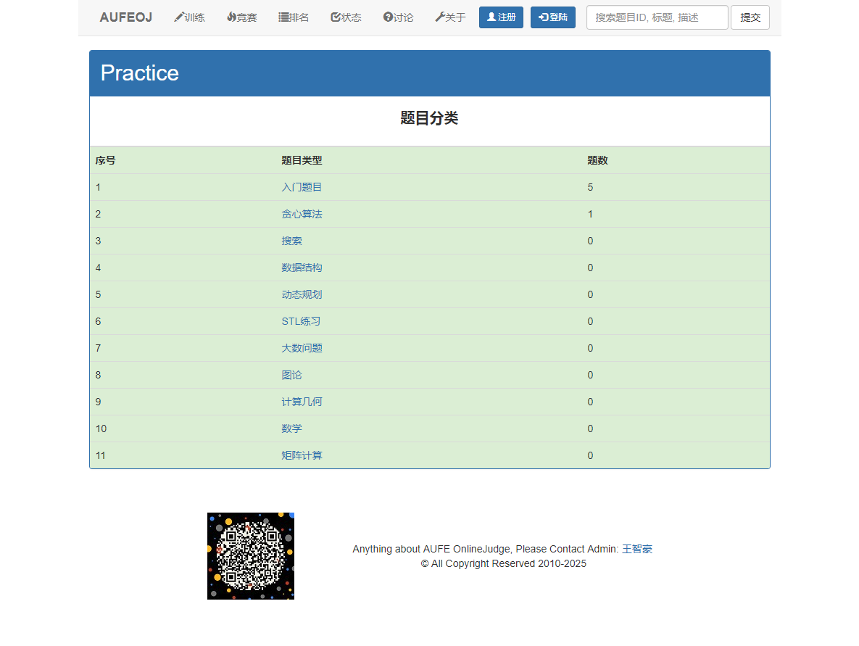

图8.3训练系统题目分类界面

当用户点击某一具体的题目类型之后会跳转到同一类型题目界面，此界面用于展示同一类型的题目，点击题目之后会进入某一道题的详细内容的界面，此界面中有提交按钮点击会出现提交模态框，用户可以将自己的代码复制到文本域中点击提交，当用户提交代码之后，会向用户显示运行结果。

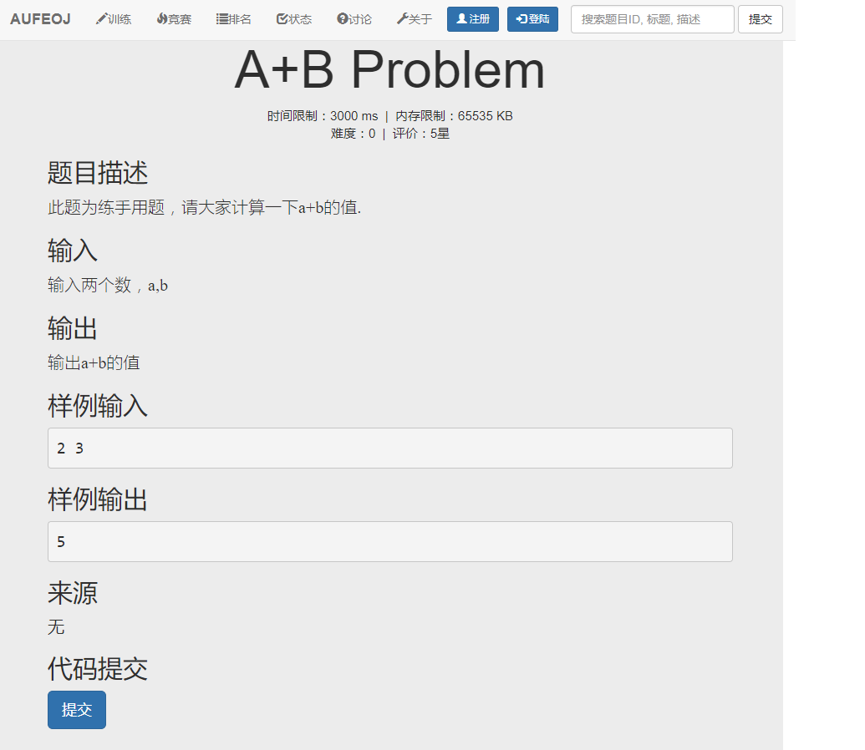

图8.4 训练系统题目界面

### 8.2.3 竞赛系统界面

前台用户比赛系统界面先展示已经创建的比赛列表内容，点击标题之后会跳转到比赛题目列表界面，用于展示本次比赛的所有题目，点击题目之后会进入某一道题的详细内容的界面，此界面中如果比赛状态为已经结束或者即将开始则没有提交按钮，如果比赛状态为正在进行则会有提交按钮，有提交按钮点击会出现提交模态框，用户可以将自己的代码复制到文本域中点击提交。提交时会对用户是否登录进行验证如果未登录则返回刚才界面提示用户登录，如果登录后提交则进入判题系统判题结果会在训练系统的结果界面进行展示。

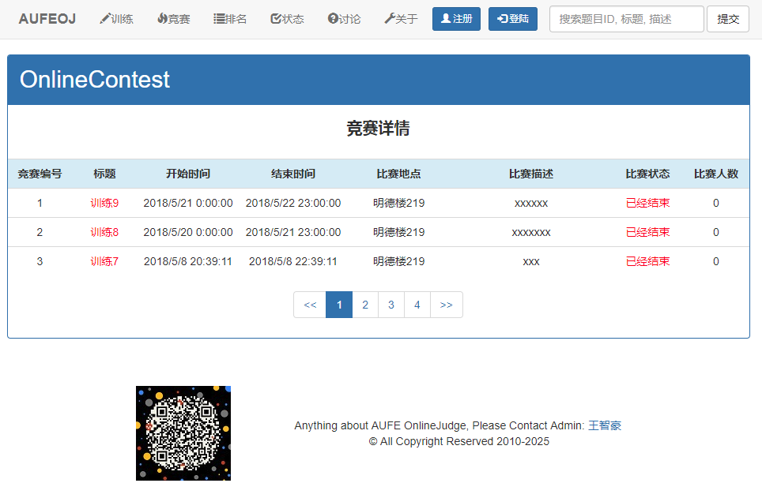

图8.5竞赛系统比赛列表界面

### 8.2.4排名模块界面

前台用户排名模块界面用于展示用户训练之后的数据处理，筛选出正确解决题目最多的用户然后再按照解决问题提交次数由小到大排序。

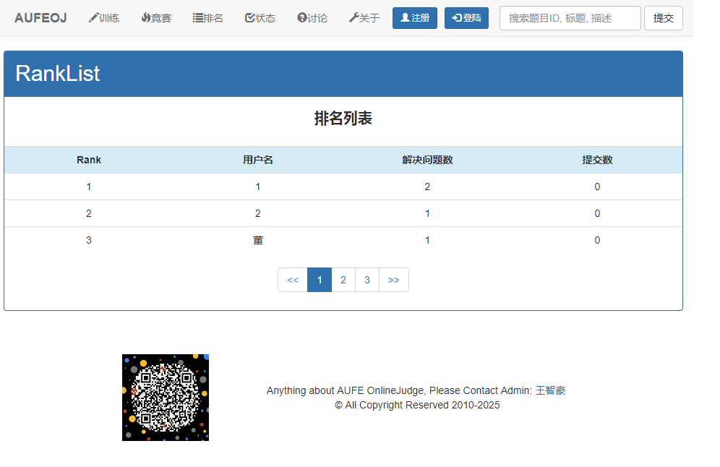

图8.6排名模块界面

### 8.2.5状态模块界面

前台用户状态模块界面用于展示用户提交题目的状态信息从UserProblem表中按提交时间排序显示。

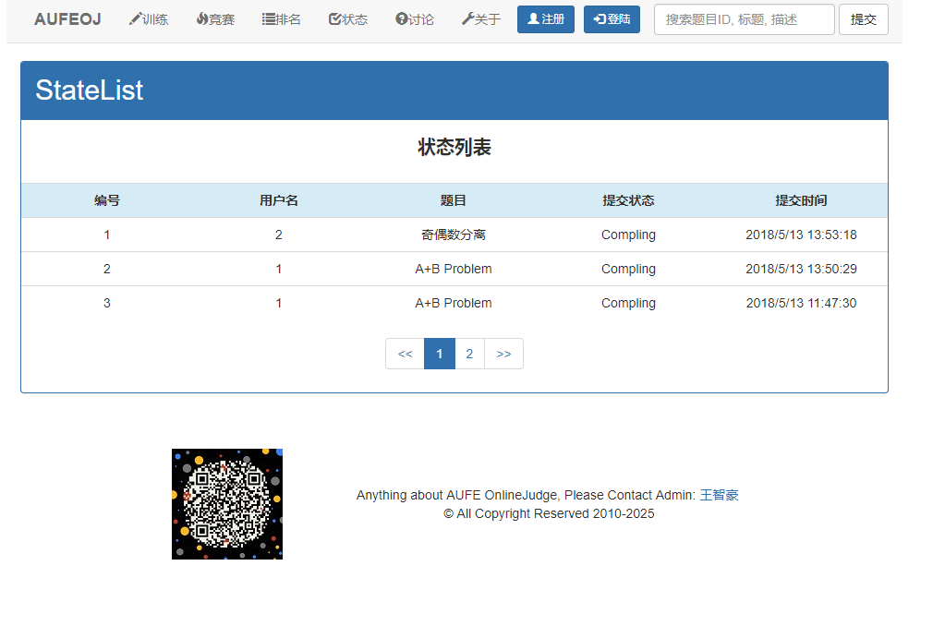

图8.7状态模块界面

### 8.2.6讨论模块界面

前台用户讨论模块界面用于展示用户们所提的问题如果没有登录讨论列表下方没有提问按钮，当有提问按钮时点击则可以提问。点击讨论列表下方标题是进入回答列表模块，当没有登录时则没有回复按钮，登录后有回复按钮则可以回复用户信息。

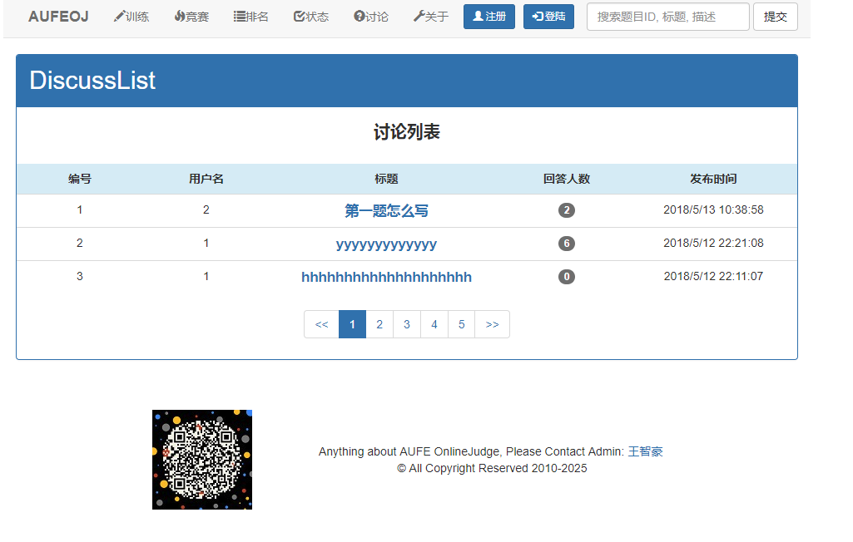

图8.8讨论模块列表界面

当用户点击讨论列表中的标题时，可以看到该讨论的具体内容，可以观看别人的回复内容，如果自己处于登录状态，同时也可以对该讨论进行回复，也可以对别人的回复进行回复，如下图所示。

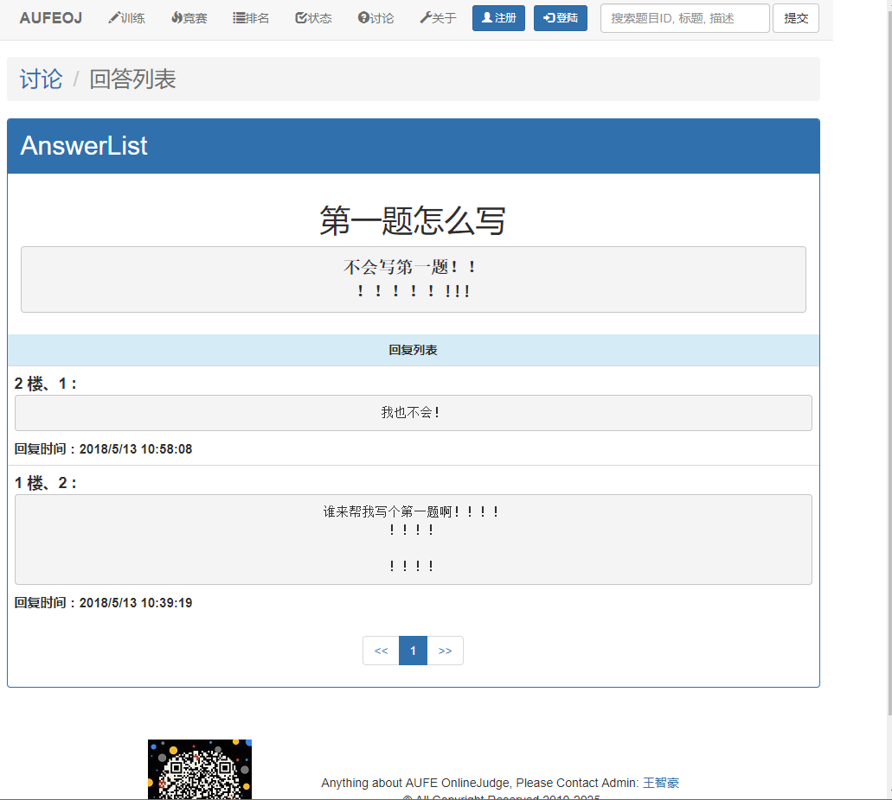

图8.9讨论模块详情界面

### 8.2.7关于模块界面

前台用户关于模块界面用于展示服务条款信息，使用说明是用来帮助初次进入系统的用户使用本系统，进阶指南是用来帮助用户们提高自己的编程能力以及扩展视野。

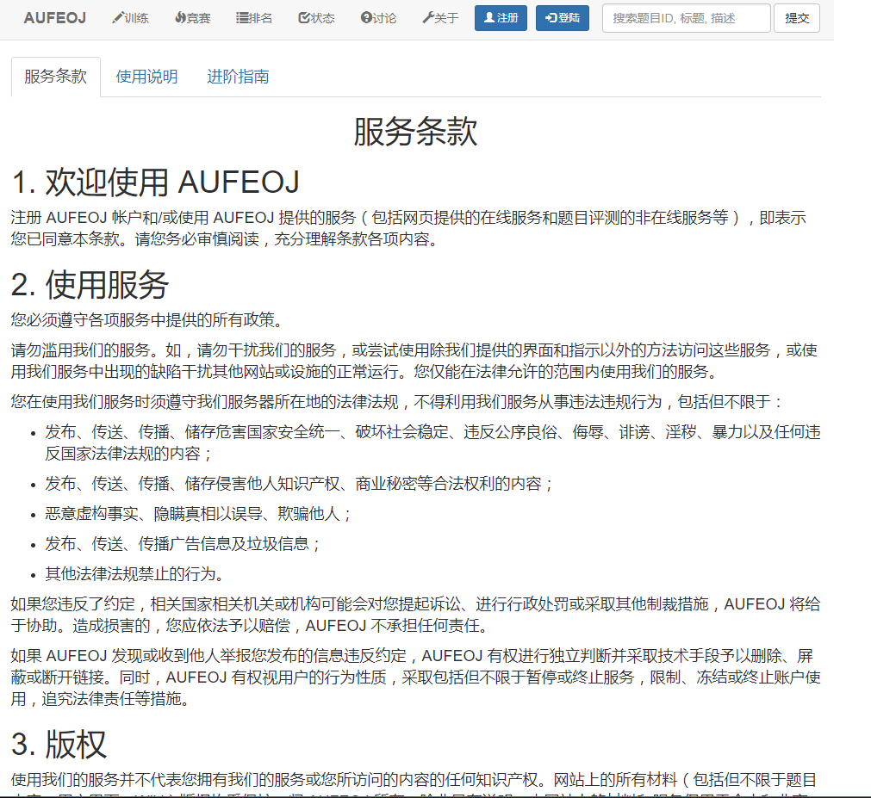

图8.10关于模块界面

# 总结

经过近一个月时间的开发设计，实现了此次程序设计竞赛网站的开发。

本网站实现了用户训练、竞赛、讨论、回复等基本功能，拥有较强的交互能力，自适应布局适应不同用户端访问。

虽然在大学四年里，我也做了一些项目的开发，但是做的数量还不够多不够熟练，因此本次的系统还有很多不完善的地方，例如网站对用户提交的数据没有进行安全性的检测；对题目分类界线的划分不够明确；管理员无法获得用户的反馈信息等。如果额外再实现这些功能，可更好的完善程序设计竞赛网站。因为系统暂时还没有真正的投入使用，还要很多隐藏的问题没有被发现，只能后续的慢慢发现。

本系统是基于B/S模式的软件开发，在做系统期间复习巩固了大量之前所学的课程内容，并且又自学了一些前端的课程，因此我的编程能力得到了提升。我相信这次的开发对我以后的学习工作都有很大的帮助。

# 参考文献

1. 张海藩.软件工程导论[M].北京：清华大学出版社,2013.8
2. 萨师煊，王珊.数据库系统概论[M].北京：高等[教育](http://www.studa.net/jiaoyu/)出版社，2006.5
3. 李丽新，程序设计竞赛系统的设计与实现[D].吉林：吉林大学，2008.10
4. 陈业峰. 程序设计在线评测系统网络连接本体模型[D] .上海：东华大学，2013.2
5. 张静.某学院ACM程序设计大赛判题系统的设计与实现[D].成都：电子科技大学，2014.10
6. 徐歆冰.系统软件开发过程中软件工程技术[J].电子技术与软件工程.2016(21)
7. 汪红宇，刘雄辉，乔波.基于Bootstrap框架实现响应式布局[J].电脑与信息技术，2017，25(05):19-22.
8. Duckett.J. Javascript JQuery 交互式前端开发[M].北京：清华大学出版社，2015.9.
9. 贾红健.Java Script中的面向对象[J].电子技术与软件工程,2016, (05):254-255.
10. 何东健,朱俊平. 网页设计与Web编程[M]西安：西安交通大学出版社，2003.

[11]刘育旺.基于.NET MVC框架的Web设计[J].电子技术与软件工程, 2017 (01):48-49.

[12]刘欣亮，石静.程序设计课题主观综合题自动判分系统研究[J].电脑编程技巧与维护，2012,(2):114-115,122.

[13]黄宏博.基于ACM竞赛平台模式的程序设计自动盘梯系统设计[J].时代教育,2014,(3):64-65.

[14]梅旭时,王伟斌.基于ACM自动判题系统的程序设计实践教学改革探索[J].计算机光盘软件与应用,2011,（22）：211-211,183.

[15]高福成.C 程序设计教程实习指导与模拟试题.[M].2006年9月第2版.北京：北京邮电大学出版社,2006.307.

# 致谢

此次毕业论文的工作即将完成，对于为本论文工作中给予我帮助的人们致以最诚挚的谢意！

首先要感谢我的指导老师，对我论文细心的指导，从论文的选题到撰写开题报告，一直到毕业设计这期间一直不断的指导和改善我的论文，以及在数据库设计以及文档和系统的修改方面，都给予了我很大的帮助。同时，我还要向我的室友们表示感谢，在论文设计中遇到的问题我们共同探讨，集思广益一起商量解决问题的方案。同时，在这四年里，我的本科教师也给予我很大的指导和帮助，是他们让学习到了专业课的知识和设计软件的流程和方法，在本科课程学习的基础上，才能完成本论文的写作。最后，我还要感谢以前研究开发程序设计竞赛的学者们，在认真的研究他们的成果之后，我才能更加流畅的完成本文。

在此，我把最真诚的感谢献给你们！